- Grill ogrodowy – 1 szt./ 1 kpl. − wymiary (+/- 5 cm): szerokość 98 cm, długość 72 cm, wysokość min. 210 cm, − konstrukcja: betonowy, prefabrykowany, odporny na wysoką temperaturę i naprężania mechaniczne, z kominem, − minimum jeden ruszt ze stali nierdzewnej o wymiarach (+/- 5 cm) 38 x 70,8 cm, regulowany, powierzchnia rusztu do grillowania min 0,2 m2 , odpowiedni dla min 10 osób, − wyposażony w popielnik, − przystosowany do palenia węglem drzewnym, montaż grilla należy wykonać płycie betonowej.
− przykładowy wygląd grilla:
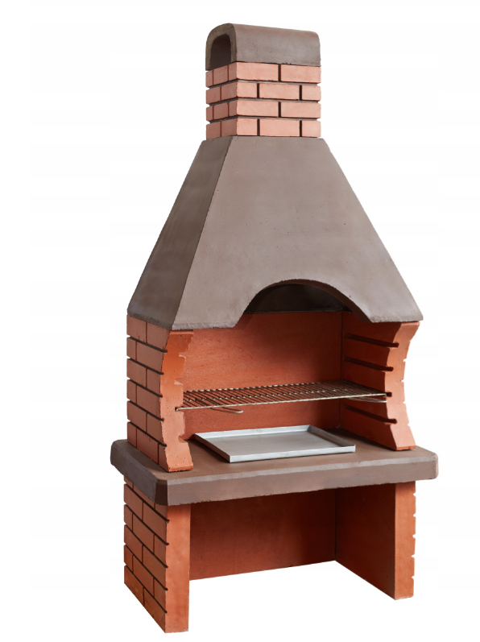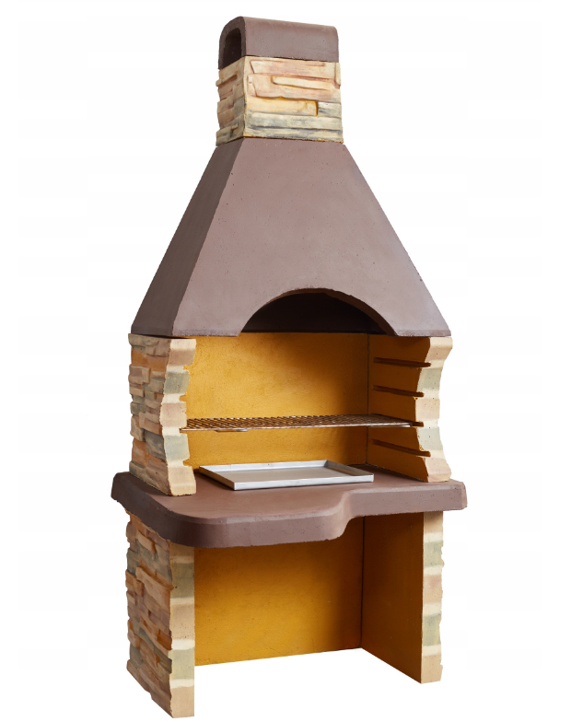

- Utwardzenie kostką betonową brukową typ Holland szara o gr. 6 cm, na podsypce cem.-pias. gr. 4cm. Obrzeża betonowe szare 20x6cm na ławie betonowej. Powierzchnia utwardzenia 10,0 m².

